МИНИСТЕРСТВО НАУКИ И ВЫСШЕГО ОБРАЗОВАНИЯ РОССИЙСКОЙ ФЕДЕРАЦИИ
Федеральное государственное бюджетное образовательное учреждение
высшего образования
«КУБАНСКИЙ ГОСУДАРСТВЕННЫЙ УНИВЕРСИТЕТ»
(ФГБОУ ВО «КубГУ»)

Кафедра информационных технологий

Отчет о выполнении лабораторной работы №5

по дисциплине «Системы реального времени»

Работу выполнил студент МО42/2 группы А. В. Акулов

Руководитель
доц. каф. ИТ ________________________________________А.Н. Полетайкин

Краснодар
2025
Вариант 30
Тема: Организация обмена между датчиками, УВМ и исполнительными устройствами

Цель: изучение принципов организации инфообмена между ядром СРВ и периферийными устройствами, приобретение практических навыков разработки функциональных схем, алгоритмов и управляющих программ для управления процессами в режиме реального времени.

Задание:
Задан технологический процесс или функционирование объекта управления, контроль за состоянием которого осуществляется с помощью аналоговых и дискретных датчиков. Для аналоговых датчиков определены допустимый диапазон измерений, диапазон выходного сигнала, инерционность и интервал или режим опроса. Известен АЦП, преобразующий входную аналоговую информацию в двоичный код. В соответствии с измеряемыми значениями необходимо выдать аналоговое управляющее воздействие на исполнительные устройства, регулирующие протекание технологического процесса или состояние объекта управления. Для вывода аналоговой информации используется ЦАП. Разрядности АЦП и ЦАП, диапазоны аналоговых сигналов и максимальное время преобразования ЦАП заданы в табл. 1.

№ вар. | Разрядность  АЦП | Разрядность  ЦАП | Диапазон напряжения, В |  | Максимальное время преобразования ЦАП, мс
№ вар. | Разрядность  АЦП | Разрядность  ЦАП | Входной  сигнал | Выходной  сигнал | Максимальное время преобразования ЦАП, мс
30 | 8 | 8 | 0…19,5 | 0…120 | –

Таблица 1 – Вариант 30

Управление автоматическими воротами. Объект управляется электроприводом, на который подается постоянное напряжение уровня 116 В с переходным процессом по включению (а) и выключению (б) согласно рис. Б.8. Сигналы открытия и закрытия ворот поступают от управляющих кнопок в ядро СРВ и непосредственно на электропривод ворот, тем самым определяя его режим работы: открытия и закрытия.
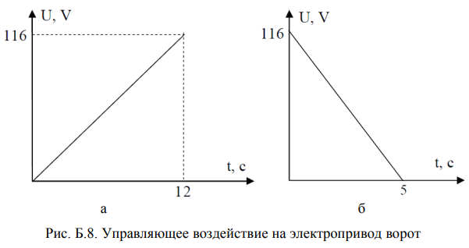

Рабочее пространство движения створок ворот ограничено двумя парами концевых выключателей (КВ), которые фиксируют крайние положения створок в открытом и закрытом состояниях. Также в рабочем пространстве осуществляется контроль присутствия помех. Для этого используется два ультразвуковых датчика дискретного типа. Кроме того, объект оснащен тензометрическим устройством, фиксирующим механическое напряжение исполнительного механизма, возникающее в результате его деформации при соприкосновении с препятствием. Датчик фиксирует механическое напряжение в диапазоне от 0 до 120 кгс/мм2 и выдает на аналоговый выход электрическое напряжение в диапазоне от 0 до 15 В.
Активная фаза работы СРВ протекает в период движения створок ворот в рабочем пространстве. При нажатии на кнопку открытия ворот на электропривод в переходной период подается напряжение согласно графику на рис. Б.8, а и далее поддерживается на установившемся уровне. При срабатывании первого из двух КВ положения «Открыто» движение створок замедляется до 50% согласно графику на рис. Б.8, б, а при срабатывании второго КВ – далее снижается до нуля.
В процессе движения могут произойти следующие аварийные ситуации (табл. Б.9). Причем в ситуации №2 режим замедления обратим, и в случае падения напряжения ниже уровня 55 кгс/мм2 рабочая скорость движения возобновляется согласно графику на рис. Б.8, а.
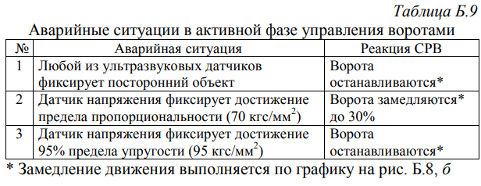
ХОД РАБОТЫ
На следующем рисунке представлена структурная схема работы системы:
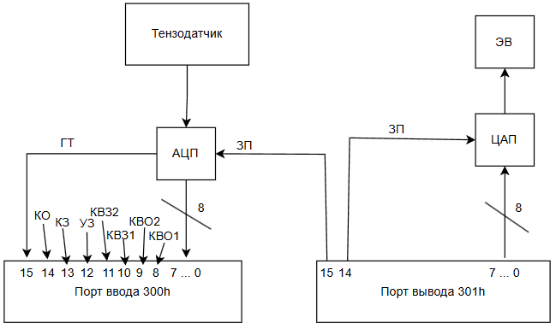
Рисунок 1 – структурная схема работа системы
Объект управления – автоматические ворота, оснащённые следующим комплексом технических средств:
- Электропривод ворот (ЭВ), управляемый аналоговым напряжением, формируемым ЦАП. Номинальный уровень управляющего напряжения для рабочего движения составляет 116 В. Переходные процессы включения/выключения реализуются по графикам рис. Б.8 (а, б).
- Тензометрический датчик (тензодатчик), контролирующий механическое напряжение исполнительного механизма при контакте с препятствием. Диапазон измерений: 0…120 кгс/мм². Диапазон выходного аналогового сигнала: 0…15 В. Сигнал датчика поступает на вход АЦП.
- АЦП с параметрами: разрядность 8 бит, диапазон входного сигнала 0…19,5 В. АЦП преобразует напряжение с тензодатчика в 8-битный двоичный код и выдаёт его в порт ввода, а также формирует сигнал готовности (ГТ).
- Контроль препятствия выполняется двумя ультразвуковыми датчиками УЗ1 и УЗ2. Для минимизации аппаратных затрат их дискретные выходы объединены логическим элементом «ИЛИ», поэтому в порт ввода поступает единый сигнал УЗ = УЗ1 ∨ УЗ2, соответствующий обнаружению препятствия любым из датчиков.
- Две пары концевых выключателей (КВ) для фиксации крайних положений створок: КВО1, КВО2 — положение «Открыто» (первый — зона замедления, второй — конечное положение); КВЗ1, КВЗ2 — положение «Закрыто» (первый — зона замедления, второй — конечное положение).
- Две управляющие кнопки: КО – кнопка открытия; КЗ — команда закрытия.
Таким образом, система работает в следующем порядке:
- При нажатии кнопки открытия (КО) ядро СРВ запускает движение ворот на открытие: формируется управляющее напряжение через ЦАП с переходным процессом включения (рис. Б.8а), далее поддерживается рабочий уровень 116 В. При срабатывании КВО1 движение переводится в режим замедления до 50% (по рис. Б.8б), а при срабатывании КВО2 напряжение снижается до нуля и ворота останавливаются.
- При нажатии кнопки закрытия (КЗ) управление происходит аналогично, но завершение закрытия контролируется парой концевиков КВЗ1 и КВЗ2 (замедление до 50% и последующая остановка
В процессе движения постоянно контролируются аварийные ситуации:
- если любой из ультразвуковых датчиков фиксирует препятствие, ворота останавливаются
- если по тензодатчику фиксируется достижение 70 кгс/мм², ворота замедляются до 30%; при снижении напряжения ниже 55 кгс/мм² рабочая скорость возобновляется;
- если фиксируется достижение 95 кгс/мм² (95% предела упругости по условию), ворота останавливаются. В случаях полной остановки (препятствие или 95%) перезапуск возможен только нажатием одной из управляющих кнопок (КО или КЗ).

Градуировочная характеристика тензодатчика:
Тензодатчик измеряет механическое напряжение F в диапазоне 0…120 кгс/мм² и выдаёт напряжение U в диапазоне 0…15 В.
Линейная зависимость:
U=k⋅(F−Fn)+Un, k=tanα
Где: Fn=0, Un=0.
k=(15−0)/(120−0)=15/120=0,125 В/(кгс/мм2)
Контрольные уровни:
Для 55 кгс/мм²:
U55=0,125⋅55=6,875 В
Для 70 кгс/мм²:
U70=0,125⋅70=8,75 В
Для 95 кгс/мм²:
U95=0,125⋅95=11,875 В
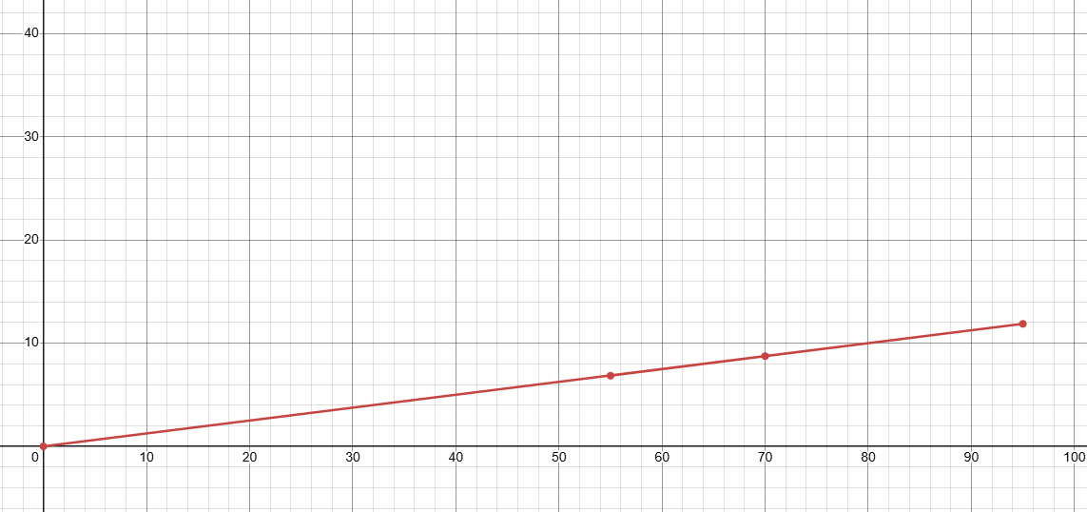
Рисунок 2 - Градуировочная характеристика тензодатчика

Рассчитаем цифровой эквивалент на выходе АЦП (разрядность n=8; диапазон входного сигнала 0…19,5 В)
$D_{8}=ROUND\left[\frac{6,875 -0}{19,5-0}*2^{8}\right]=90=5Ah$
$D_{8}=ROUND\left[\frac{8,75 -0}{19,5-0}*2^{8}\right]=115=73h$
$D_{8}=ROUND\left[\frac{11,875-0}{19,5-0}*2^{8}\right]=156=9Ch$

Рассчитаем цифровой эквивалент на входе ЦАП (разрядность n=8; диапазон входного сигнала 0…19,5 В)
$D_{8}=ROUND\left[\frac{116 }{120}*2^{8}\right]=247=F7h$
$D_{8}=ROUND\left[\frac{58 }{120}*2^{8}\right]=124=7Ch$
$D_{8}=ROUND\left[\frac{34,8}{120}*2^{8}\right]=74=4Ah$
Входной порт 300h
- 300h[0…7] — данные АЦП (код тензодатчика)
- 300h[8] — КВ_О1 (первый концевик “Открыто” — замедление 50%)
- 300h[9] — КВ_О2 (второй концевик “Открыто” — останов)
- 300h[10] — КВ_З1 (первый концевик “Закрыто” — замедление 50%)
- 300h[11] — КВ_З2 (второй концевик “Закрыто” — останов)
- 300h[12] — УЗ (препятствие), где УЗ = УЗ1 ∨ УЗ2
- 300h[13] — КО (кнопка “Открыть”)
- 300h[14] — КЗ (кнопка “Закрыть”)
- 300h[15] — ГТ (готовность АЦП)
Выходной порт 301h
- 301h[0…7] — данные на ЦАП
- 301h[14] — ЗП_ЦАП (запуск/строб ЦАП)
- 301h[15] — ЗП_АЦП (запуск АЦП)
Тензодатчик:
- диапазон измерения: 0…120 кгс/мм²
- выходное напряжение: 0…15 В
- градуировка: U=0,125⋅FU=0{,}125\cdot FU=0,125⋅F
АЦП (вариант 30):
- разрядность: 8
- диапазон входа: 0…19,5 В
ЦАП (вариант 30):
- разрядность: 8
- диапазон выхода: 0…120 В

Создадим задержку на 0,05 с DELAY:
DELAY_50MS:
push bx
push cx
mov bx, DELAY_X
DL1:
mov cx, DELAY_X
nop
nop
nop
nop
DL2:
nop
nop
nop
nop
nop
nop
loop DL2
dec bx
jnz DL1
pop cx
pop bx
ret
Поставим в командах MOV неизвестную переменную X и найдем ее далее в уравнении.
Так при частоте процессора в 2,37 ГГц такт составляет 1 / 2,37 = 0,4219409282700422 нс или примерно 0,422 нс, таким образом, учитывая заданный интервал времени 0,05 c = 50 000 000 нс, для исполнения требуемой задержки нужно 50 000 000 / 0,422 = 118 483 412,322 тактов или примерно 118 483 412 тактов.
Составим уравнение на основе созданной подпрограммы DELAY, чтобы вычислить необходимое количество итераций.

Т= T_{CALL}+Т_{MOV}+X*(Т_{MOV} +4*Т_{NOP}+X*6* Т_{NOP} + (X-1)*T_{LOOP_with_jump} +T_{LOOP_without_jump} +T_{DEC}+ T_{LOOP_with_jump}) – T_{LOOP_with_jump} + T_{LOOP_without_jump} +T_{RET}

118 483 412 = 29 +4+ X*(4+4*3 + Х*6*3 + (Х-1) *17 + 5+3+16)-16+4+20
118 483 412 =X (16+24-17+35X)
118 483 412 =23X+35X²

Берем положительное X=1014,8 и округлим вверх и получим X=1015.

Создадим программу на языке ассемблера:
.686
include \masm32\include\io.asm

.data
slow_mode db 0
dac_code db 0

threshold55 db 90
threshold70 db 115
threshold95 db 156

normal_speed db 247
half_speed db 124
slow_speed db 74

open_ticks db 0
close_ticks db 0

DELAY_X equ 1015

.code
start:
mov slow_mode, 0
mov dac_code, 0

mov dx, 301h
xor ax, ax
or ax, 4000h
out dx, ax
xor ax, ax
out dx, ax

IDLE:
mov dx, 300h
in ax, dx

test ax, 2000h ; KO bit13
jnz OPEN_GATE
test ax, 4000h ; KZ bit14
jnz CLOSE_GATE
jmp IDLE

OPEN_GATE:
mov slow_mode, 0
mov open_ticks, 48

mov al, normal_speed
mov dac_code, al

mov dx, 301h
xor ax, ax
mov al, dac_code
or ax, 4000h
out dx, ax
xor ax, ax
mov al, dac_code
out dx, ax

OPEN_LOOP:
mov dx, 301h
xor ax, ax
mov al, dac_code
or ax, 8000h
out dx, ax
xor ax, ax
mov al, dac_code
out dx, ax

WAIT_ADC_OPEN:
mov dx, 300h
in ax, dx
test ax, 8000h
jz WAIT_ADC_OPEN

mov bx, ax
and ax, 00FFh

cmp al, threshold95
jae EMERGENCY_STOP

cmp al, threshold70
jae OPEN_FORCE_30

mov cl, slow_mode
cmp cl, 1
jne OPEN_CHECK_SENS

cmp al, threshold55
jb OPEN_RESUME
jmp OPEN_CHECK_SENS

OPEN_FORCE_30:
mov cl, slow_mode
cmp cl, 1
je OPEN_CHECK_SENS

mov slow_mode, 1
mov al, slow_speed
mov dac_code, al

mov dx, 301h
xor ax, ax
mov al, dac_code
or ax, 4000h
out dx, ax
xor ax, ax
mov al, dac_code
out dx, ax
jmp OPEN_CHECK_SENS

OPEN_RESUME:
mov slow_mode, 0

OPEN_CHECK_SENS:
test bx, 1000h
jnz EMERGENCY_STOP

test bx, 0200h
jnz OPEN_COMPLETE

mov cl, slow_mode
cmp cl, 1
je OPEN_TIME_STEP

test bx, 0100h
jz OPEN_SET_NORM

OPEN_SET_HALF:
mov al, half_speed
mov dac_code, al
jmp OPEN_WRITE_SPEED

OPEN_SET_NORM:
mov al, normal_speed
mov dac_code, al

OPEN_WRITE_SPEED:
mov dx, 301h
xor ax, ax
mov al, dac_code
or ax, 4000h
out dx, ax
xor ax, ax
mov al, dac_code
out dx, ax

OPEN_TIME_STEP:
call DELAY_50MS
dec open_ticks
jz OPEN_COMPLETE
jmp OPEN_LOOP

OPEN_COMPLETE:
mov slow_mode, 0
mov dac_code, 0

mov dx, 301h
xor ax, ax
or ax, 4000h
out dx, ax
xor ax, ax
out dx, ax
jmp start

CLOSE_GATE:
mov slow_mode, 0
mov close_ticks, 20

mov al, normal_speed
mov dac_code, al

mov dx, 301h
xor ax, ax
mov al, dac_code
or ax, 4000h
out dx, ax
xor ax, ax
mov al, dac_code
out dx, ax

CLOSE_LOOP:
mov dx, 301h
xor ax, ax
mov al, dac_code
or ax, 8000h
out dx, ax
xor ax, ax
mov al, dac_code
out dx, ax

WAIT_ADC_CLOSE:
mov dx, 300h
in ax, dx
test ax, 8000h
jz WAIT_ADC_CLOSE

mov bx, ax
and ax, 00FFh

cmp al, threshold95
jae EMERGENCY_STOP

cmp al, threshold70
jae CLOSE_FORCE_30

mov cl, slow_mode
cmp cl, 1
jne CLOSE_CHECK_SENS

cmp al, threshold55
jb CLOSE_RESUME
jmp CLOSE_CHECK_SENS

CLOSE_FORCE_30:
mov cl, slow_mode
cmp cl, 1
je CLOSE_CHECK_SENS

mov slow_mode, 1
mov al, slow_speed
mov dac_code, al

mov dx, 301h
xor ax, ax
mov al, dac_code
or ax, 4000h
out dx, ax
xor ax, ax
mov al, dac_code
out dx, ax
jmp CLOSE_CHECK_SENS

CLOSE_RESUME:
mov slow_mode, 0

CLOSE_CHECK_SENS:
test bx, 1000h
jnz EMERGENCY_STOP

test bx, 0800h
jnz CLOSE_COMPLETE

mov cl, slow_mode
cmp cl, 1
je CLOSE_TIME_STEP

test bx, 0400h
jz CLOSE_SET_NORM

CLOSE_SET_HALF:
mov al, half_speed
mov dac_code, al
jmp CLOSE_WRITE_SPEED

CLOSE_SET_NORM:
mov al, normal_speed
mov dac_code, al

CLOSE_WRITE_SPEED:
mov dx, 301h
xor ax, ax
mov al, dac_code
or ax, 4000h
out dx, ax
xor ax, ax
mov al, dac_code
out dx, ax

CLOSE_TIME_STEP:
call DELAY_50MS
dec close_ticks
jz CLOSE_COMPLETE
jmp CLOSE_LOOP

CLOSE_COMPLETE:
mov slow_mode, 0
mov dac_code, 0
mov dx, 301h
xor ax, ax
or ax, 4000h
out dx, ax
xor ax, ax
out dx, ax
jmp start

EMERGENCY_STOP:
mov slow_mode, 0
mov dac_code, 0

mov dx, 301h
xor ax, ax
or ax, 4000h
out dx, ax
xor ax, ax
out dx, ax
jmp start

DELAY_50MS:
push bx
push cx

mov bx, DELAY_X
DL1:
mov cx, DELAY_X
nop
nop
nop
nop
DL2:
nop
nop
nop
nop
nop
nop
loop DL2
dec bx
jnz DL1

pop cx
pop bx
ret

end start

Сборка успешно прошла:
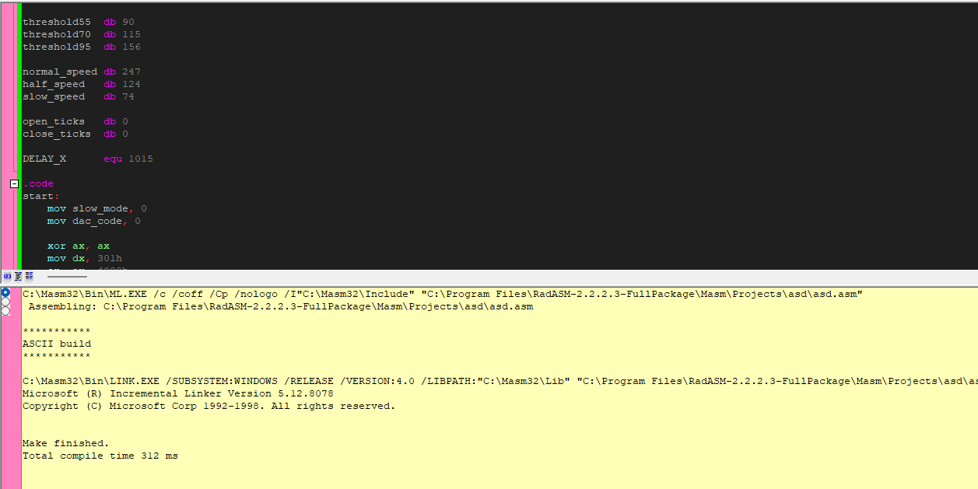
Рисунок 3 – Успешная сборка программы

Изображения, порождаемые имитационной программой:
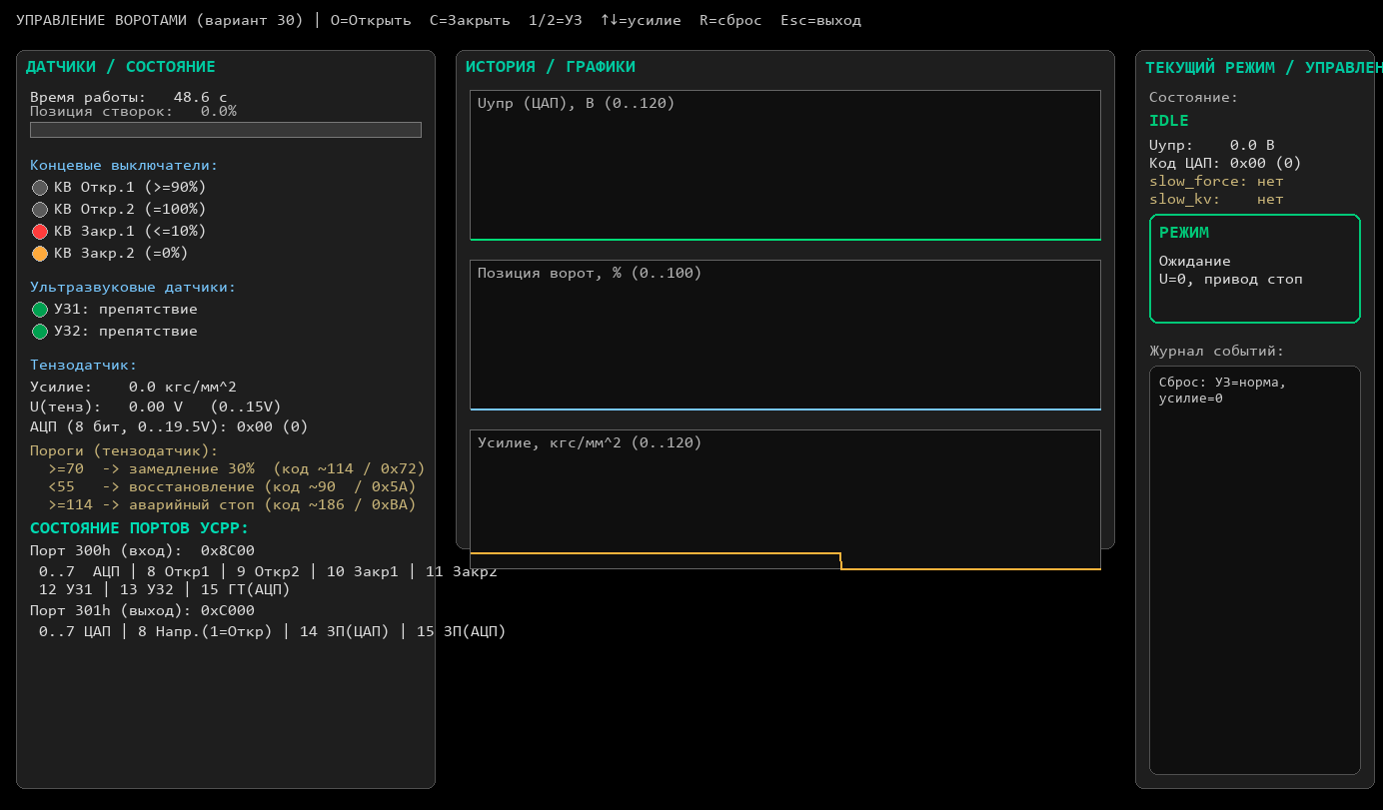
Рисунок 4 – Стартовый экран программы
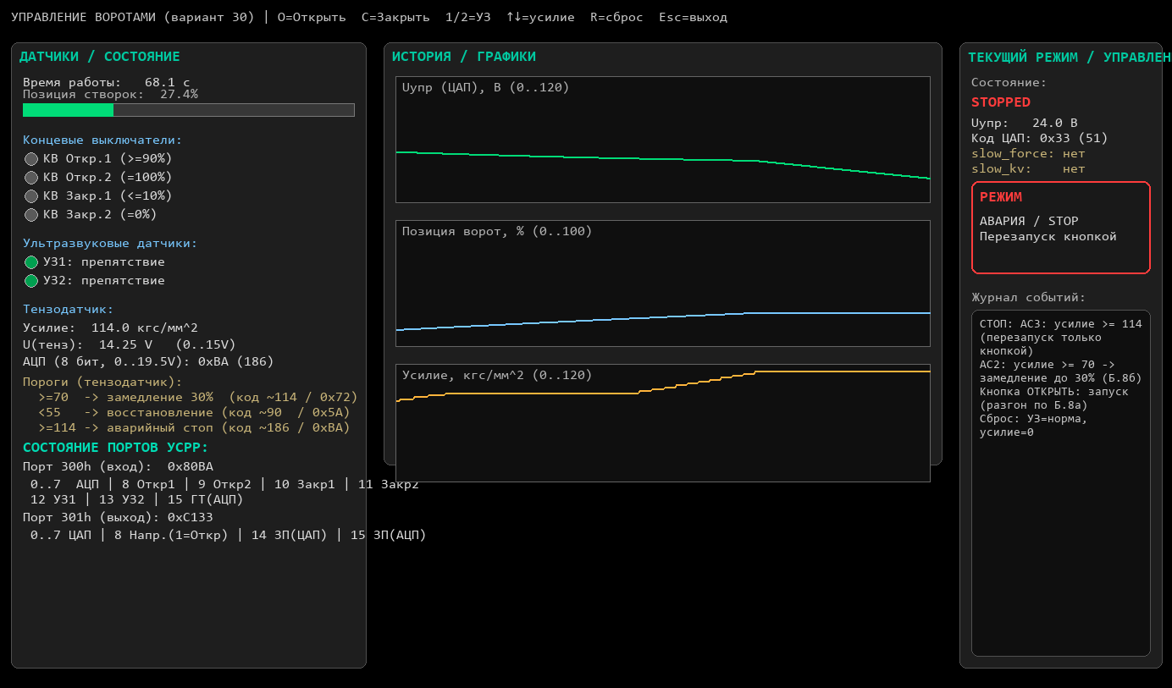
Рисунок 5 – Авария при слишком большом усилии

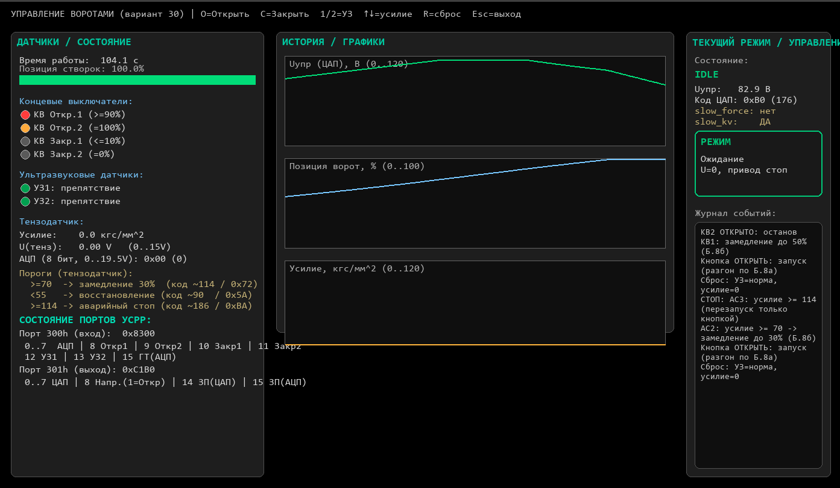
Рисунок 6 – Успешное открытие электронных ворот

Вывод: приобретены практические навыки разработки функциональных схем, алгоритмов и управляющих программ для управления процессами в режиме реального времени.

